khung4khung3khung1

**BỘ GIÁO DỤC VÀ ĐÀO TẠO**

**TRƯỜNG ĐẠI HỌC MỞ HÀ NỘI**

**KHOA CÔNG NGHỆ THÔNG TIN**

**🙟🕮🙝**

bs00554_

**Đề tài:** XÂY DỰNG WEBSITE HỖ TRỢ TRA CỨU

THÔNG TIN CÁC TRƯỜNG ĐẠI HỌC VÀ CAO ĐẲNG VIỆT NAM

Giảng viên hướng dẫn : **ThS. Nguyễn Thị Quỳnh Như** Người thực hiện : **............................................**

Lớp : **............................................**

MSSV : **............................................**

**khung2Ngày 15 tháng 10 năm 2024**

**Mục lục**

[1. Phát biểu bài toán, phân tích đề 3](#_Toc13784)

[1.1 Phát Biểu Bài Toán 3](#_Toc16115)

[1.2 Phân Tích Đề 3](#_Toc9679)

[1.2.1 Chức năng xác thực: 3](#_Toc164)

[1.2.2 Chức năng quản trị hệ thống: 3](#_Toc16408)

[1.2.3 Chức năng tra cứu thông tin: 3](#_Toc22355)

[1.2.4 Chức năng danh sách quan tâm: 4](#_Toc137)

[1.2.5 Chức năng báo cáo và thống kê: 4](#_Toc10529)

[2. Phân tích thiết kế hệ thống 5](#_Toc12252)

[2.1 Sơ đồ chức năng 5](#_Toc4754)

[2.2 Sơ đồ ngữ cảnh 6](#_Toc23663)

[2.3 Sơ đồ luồng dữ liệu 8](#_Toc25804)

[2.4 Sơ đồ luồng dữ liệu mức dưới đỉnh 9](#_Toc12735)

[2.5 Sơ đồ cơ sở dữ liệu quan hệ 16](#_Toc12884)

[3. Phân tích thiết kế giao diện 17](#_Toc24251)

[KẾT LUẬN 21](#_Toc19929)

[TÀI LIỆU THAM KHẢO 22](#_Toc25631)

# 1. Phát biểu bài toán, phân tích đề

## 1.1 Phát Biểu Bài Toán

Hiện nay, với số lượng lớn các trường đại học và cao đẳng tại Việt Nam, cùng với sự đa dạng về ngành nghề đào tạo, việc tra cứu thông tin về các trường để phục vụ cho quá trình tuyển sinh trở thành một nhu cầu thiết yếu. Bộ Giáo dục và Đào tạo nhận thấy sự cần thiết của một công cụ hỗ trợ thí sinh tra cứu thông tin về các trường đại học, cao đẳng cũng như các chương trình đào tạo, thông tin liên lạc và tiêu chí tuyển sinh của từng trường. Hệ thống website này được xây dựng nhằm giúp thí sinh dễ dàng tìm kiếm, so sánh các trường và lưu trữ thông tin phục vụ cho việc đăng ký tuyển sinh sau này.

## 1.2 Phân Tích Đề

Hệ thống cần đáp ứng các yêu cầu chính sau:

#### ****1.2.1 Chức năng xác thực****:

* **Đăng ký**:
  + Tạo tài khoản quản trị viên để đăng nhập vào hệ thống.
* **Đăng nhập**:
  + Người quản trị phải đăng nhập để truy cập và sử dụng các chức năng quản trị của hệ thống.

#### ****1.2.2 Chức năng quản trị hệ thống****:

* **Quản lý thông tin trường học**:
  + Thêm mới thông tin về các trường đại học, cao đẳng (mã trường, tên trường, địa chỉ, số điện thoại, fax, email, website, ảnh đại diện, v.v.).
  + Cập nhật thông tin các trường đã có.
  + Xóa thông tin trường không còn hoạt động.
* **Quản lý ngành nghề đào tạo**:
  + Thêm mới, cập nhật và xóa các ngành nghề đào tạo của từng trường.
  + Cập nhật chỉ tiêu tuyển sinh theo từng ngành trước mỗi mùa tuyển sinh.
* **Quản lý thông tin ban giám hiệu**:
  + Thêm mới, cập nhật và xóa thông tin chi tiết về ban giám hiệu nhà trường.

#### ****1.2.3 Chức năng tra cứu thông tin****:

* **Tìm kiếm trường học**:
  + Người dùng có thể tìm kiếm các trường đại học, cao đẳng theo nhiều tiêu chí như: tên trường, mã trường, địa chỉ, ngành nghề đào tạo, chỉ tiêu tuyển sinh.
* **Tìm kiếm ngành nghề đào tạo**:
  + Người dùng có thể tìm kiếm các ngành nghề đào tạo và xem danh sách các trường cung cấp ngành nghề đó.

#### 1.2.4 ****Chức năng danh sách quan tâm****:

* **Tạo và quản lý danh sách trường học quan tâm**:
  + Người dùng có thể thêm các trường mà họ quan tâm vào danh sách cá nhân.
  + Danh sách này có thể được tải xuống máy hoặc in ấn để lưu trữ thông tin phục vụ cho quá trình đăng ký tuyển sinh.

#### 1.2.5 ****Chức năng báo cáo và thống kê****:

* **Thống kê tìm kiếm**:
  + Báo cáo thống kê các trường được tìm kiếm nhiều nhất.
  + Báo cáo thống kê các ngành nghề đào tạo được tìm kiếm nhiều nhất.
* **Thống kê lựa chọn ngành**:
  + Thống kê tỷ lệ thí sinh chọn cùng một ngành nghề ở các trường đại học, cao đẳng khác nhau.
* **In ấn báo cáo**:
  + Hệ thống cung cấp khả năng in ấn các báo cáo thống kê liên quan để lưu trữ và sử dụng cho mục đích quản lý.

Các chức năng này được thiết kế nhằm hỗ trợ thí sinh trong việc tra cứu, tìm kiếm thông tin về các trường và ngành học một cách thuận tiện, đồng thời cung cấp công cụ quản lý hiệu quả cho người quản trị hệ thống.

# 2. Phân tích thiết kế hệ thống

## 2.1 Sơ đồ chức năng

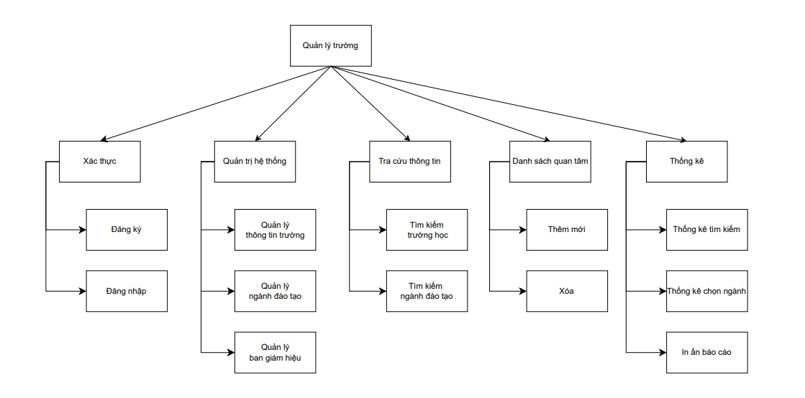

Hệ thống tra cứu thông tin các trường đại học và cao đẳng Việt Nam được chia thành hai nhóm người dùng chính: **Người quản trị hệ thống** và **Người dùng (thí sinh)**. Các chức năng của hệ thống được mô tả qua các thành phần sau:

**Người quản trị hệ thống**:

* 1. **Đăng nhập**: Người quản trị cần đăng nhập vào hệ thống để có thể truy cập các chức năng quản trị. Đây là bước xác thực thông tin nhằm đảm bảo tính bảo mật.
  2. **Quản lý thông tin trường học**: Bao gồm các chức năng thêm mới, cập nhật và xóa thông tin về các trường đại học và cao đẳng. Người quản trị có thể nhập thông tin cơ bản như mã trường, tên trường, địa chỉ, số điện thoại, fax, email, website, và ảnh đại diện.
  3. **Quản lý ngành nghề đào tạo**: Người quản trị có thể thêm, sửa, xóa danh mục các ngành nghề đào tạo của từng trường, cập nhật chỉ tiêu tuyển sinh cho từng ngành trước mỗi mùa thi.
  4. **Quản lý thông tin ban giám hiệu**: Cung cấp chức năng quản lý thông tin chi tiết về ban giám hiệu nhà trường, bao gồm thêm mới, sửa đổi và xóa.
  5. **Báo cáo và thống kê**: Người quản trị có thể xem và in báo cáo về các trường và ngành nghề được tìm kiếm nhiều nhất, cũng như thống kê tỷ lệ thí sinh chọn cùng một ngành tại các trường khác nhau.

**Người dùng (thí sinh)**:

* 1. **Tra cứu thông tin trường học**: Người dùng có thể tra cứu các trường theo nhiều tiêu chí như: tên trường, mã trường, địa chỉ, ngành nghề đào tạo, chỉ tiêu tuyển sinh.
  2. **Tra cứu ngành nghề đào tạo**: Người dùng có thể tìm kiếm và xem danh sách các trường cung cấp các ngành nghề mà họ quan tâm.
  3. **Quản lý danh sách quan tâm**: Người dùng có thể tạo danh sách các trường mà họ quan tâm, sau đó tải xuống hoặc in ra để lưu trữ thông tin.
  4. **In ấn báo cáo**: Cho phép người dùng in danh sách các trường đã được chọn hoặc các thông tin liên quan để phục vụ quá trình đăng ký tuyển sinh.

Hệ thống được thiết kế nhằm đáp ứng đầy đủ các yêu cầu tra cứu, quản lý thông tin và hỗ trợ tuyển sinh một cách hiệu quả, đồng thời đảm bảo tính bảo mật và tiện ích cho người quản trị cũng như người dùng.

## 2.2 Sơ đồ ngữ cảnh

Hệ thống tra cứu thông tin các trường đại học và cao đẳng Việt Nam có hai tác nhân chính: **Người quản trị hệ thống** và **Người dùng (thí sinh)**.

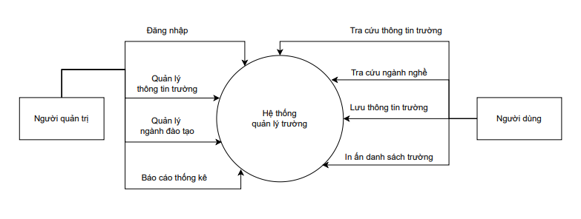

Các tác nhân:

**Người quản trị hệ thống (Administrator)**:

* 1. Là người có quyền truy cập vào các chức năng quản trị của hệ thống.
  2. Họ chịu trách nhiệm quản lý toàn bộ thông tin liên quan đến các trường đại học, cao đẳng và các ngành đào tạo.
  3. Các chức năng chính của người quản trị:
     1. Đăng nhập hệ thống.
     2. Quản lý thông tin trường (thêm mới, cập nhật, xóa).
     3. Quản lý ngành đào tạo (thêm mới, cập nhật chỉ tiêu, xóa).
     4. Quản lý thông tin ban giám hiệu.
     5. Xem và in báo cáo thống kê.

**Người dùng (thí sinh)**:

* 1. Người dùng có thể là thí sinh hoặc bất kỳ ai muốn tra cứu thông tin về các trường đại học, cao đẳng tại Việt Nam.
  2. Các chức năng chính mà người dùng có thể thực hiện:
     1. Tra cứu thông tin trường học (theo mã trường, tên trường, địa chỉ, ngành đào tạo, chỉ tiêu).
     2. Tra cứu ngành nghề đào tạo.
     3. Tạo và quản lý danh sách các trường quan tâm.
     4. Tải xuống hoặc in danh sách các trường đã chọn.

Các luồng dữ liệu giữa tác nhân và hệ thống:

**Người quản trị hệ thống**:

* 1. Gửi thông tin đăng nhập để xác thực quyền truy cập.
  2. Nhập thông tin về các trường đại học/cao đẳng (mã trường, tên trường, địa chỉ, số điện thoại, website, ảnh đại diện, v.v.).
  3. Cập nhật danh mục các ngành nghề đào tạo, thông tin tuyển sinh của các trường.
  4. Xem các báo cáo thống kê (trường/ ngành được tìm kiếm nhiều nhất, tỷ lệ thí sinh chọn ngành).
  5. Tải xuống hoặc in các báo cáo thống kê.

**Người dùng (thí sinh)**:

* 1. Gửi yêu cầu tra cứu thông tin trường học (theo các tiêu chí: tên trường, mã trường, địa chỉ, ngành đào tạo).
  2. Gửi yêu cầu tra cứu ngành nghề đào tạo.
  3. Tạo và quản lý danh sách các trường đã chọn.
  4. Tải xuống hoặc in danh sách các trường đã chọn.

Hệ thống:

Hệ thống tiếp nhận và xử lý các yêu cầu từ người dùng và người quản trị, cung cấp các chức năng quản lý, tra cứu, và thống kê dựa trên dữ liệu được lưu trữ. Hệ thống sẽ phản hồi kết quả tra cứu, xác nhận các thao tác quản lý của người quản trị và cung cấp báo cáo thống kê theo yêu cầu.

## 2.3 Sơ đồ luồng dữ liệu

****Sơ Đồ Luồng Dữ Liệu Mức Đỉnh****

Trong hệ thống tra cứu thông tin các trường đại học và cao đẳng Việt Nam, Sơ Đồ Luồng Dữ Liệu Mức Đỉnh thể hiện các dòng dữ liệu giữa hệ thống và hai tác nhân chính: **Người quản trị hệ thống** và **Người dùng (thí sinh)**.

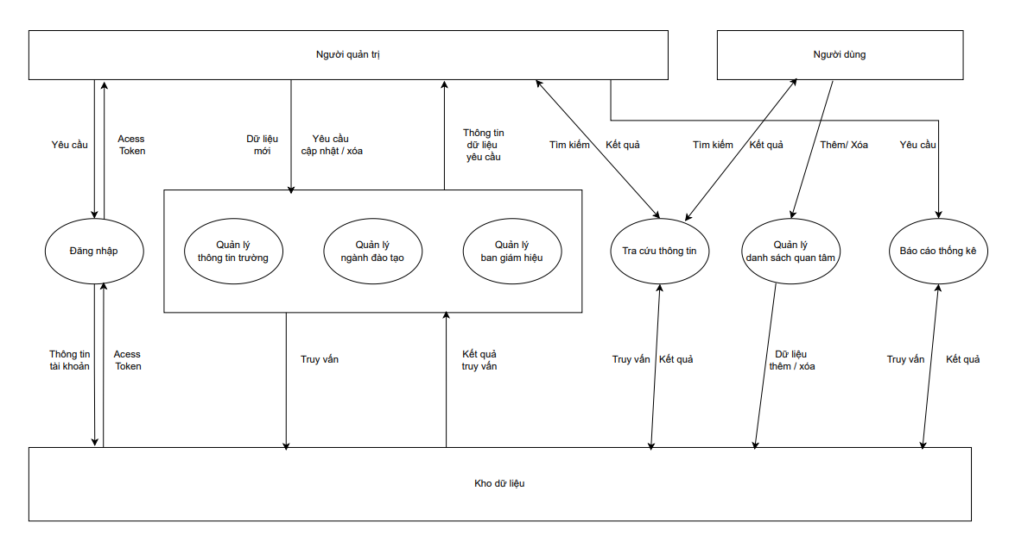

Các thành phần chính:

**Tác nhân bên ngoài**:

* 1. **Người quản trị hệ thống**: Quản lý thông tin hệ thống.
  2. **Người dùng (thí sinh)**: Tra cứu thông tin trường và ngành học.

**Chức năng chính của hệ thống**:

* 1. **Quản lý thông tin trường học**: Người quản trị có thể thêm, sửa, xóa thông tin các trường đại học, cao đẳng.
  2. **Quản lý ngành đào tạo**: Thêm mới, sửa đổi và xóa danh mục ngành nghề đào tạo của từng trường.
  3. **Quản lý ban giám hiệu**: Thêm, sửa, xóa thông tin chi tiết của ban giám hiệu.
  4. **Tra cứu thông tin trường và ngành học**: Người dùng có thể tra cứu thông tin các trường và ngành học dựa trên các tiêu chí khác nhau.
  5. **Quản lý danh sách quan tâm**: Người dùng có thể tạo, quản lý danh sách các trường quan tâm, tải xuống và in ấn.
  6. **Báo cáo và thống kê**: Cung cấp các báo cáo thống kê về trường và ngành học được tìm kiếm nhiều nhất, tỷ lệ thí sinh chọn ngành tại các trường khác nhau.

**Luồng dữ liệu**:

* 1. **Người quản trị hệ thống**:
     1. Gửi yêu cầu đăng nhập -> Hệ thống kiểm tra thông tin đăng nhập.
     2. Gửi thông tin trường, ngành, ban giám hiệu mới hoặc yêu cầu cập nhật/xóa -> Hệ thống xác nhận và lưu trữ thông tin.
     3. Gửi yêu cầu xem báo cáo -> Hệ thống trả về các báo cáo thống kê.
     4. Gửi yêu cầu in ấn -> Hệ thống xử lý và xuất báo cáo ra định dạng in ấn.
  2. **Người dùng (thí sinh)**:
     1. Gửi yêu cầu tra cứu thông tin trường, ngành học -> Hệ thống trả về kết quả tra cứu.
     2. Gửi yêu cầu tạo, quản lý danh sách trường quan tâm -> Hệ thống lưu trữ danh sách.
     3. Gửi yêu cầu tải xuống hoặc in danh sách -> Hệ thống cung cấp file tải xuống hoặc in ấn.

**Hệ thống**:

* 1. **Xử lý thông tin và yêu cầu** từ người quản trị và người dùng.
  2. **Truy xuất cơ sở dữ liệu**: Lấy dữ liệu về thông tin trường học, ngành đào tạo, ban giám hiệu, cũng như dữ liệu thống kê và báo cáo.
  3. **Phản hồi kết quả**: Cung cấp kết quả tra cứu, xác nhận các thao tác quản trị, và xuất báo cáo cho người dùng và người quản trị.

## 2.4 Sơ đồ luồng dữ liệu mức dưới đỉnh

**Quản lý thông tin trường học** (Chức năng lớn):

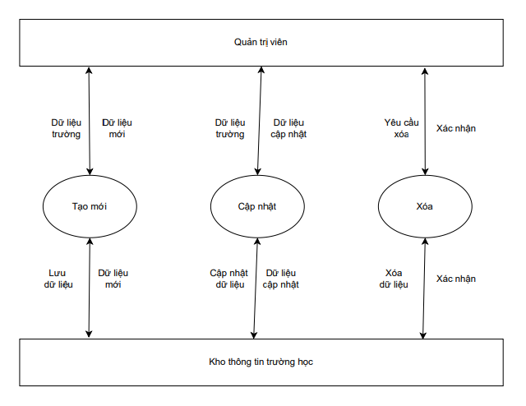

* 1. **Chức năng con**:
     1. **Thêm mới thông tin trường**: Người quản trị nhập thông tin trường (mã trường, tên trường, địa chỉ, điện thoại, email, website, ảnh đại diện, v.v.).
     2. **Cập nhật thông tin trường**: Người quản trị cập nhật thông tin trường đã có trong hệ thống.
     3. **Xóa thông tin trường**: Người quản trị gửi yêu cầu xóa trường học khỏi hệ thống.
  2. **Luồng dữ liệu**:
     1. Người quản trị gửi dữ liệu thông tin trường học -> Hệ thống lưu trữ hoặc cập nhật trong cơ sở dữ liệu.
     2. Yêu cầu xóa -> Hệ thống xác nhận và xóa thông tin trường khỏi cơ sở dữ liệu.

**Quản lý ngành đào tạo** (Chức năng lớn):

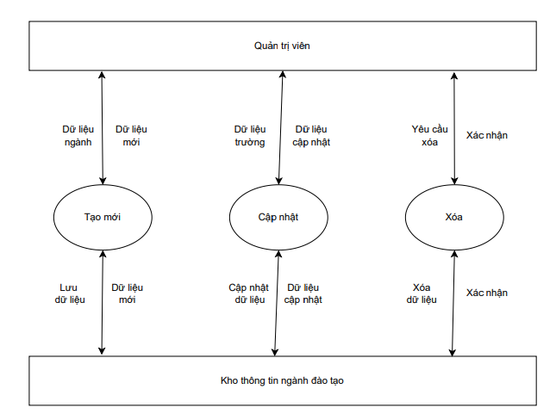

1. **Chức năng con**:
   * 1. **Thêm mới ngành đào tạo**: Người quản trị nhập thông tin ngành nghề đào tạo của từng trường.
     2. **Cập nhật ngành đào tạo**: Cập nhật thông tin ngành nghề đào tạo đã có.
     3. **Xóa ngành đào tạo**: Người quản trị có thể xóa ngành nghề không còn đào tạo.
     4. **Cập nhật chỉ tiêu tuyển sinh**: Trước mỗi mùa thi, người quản trị có thể cập nhật chỉ tiêu tuyển sinh cho từng ngành.
2. **Luồng dữ liệu**:
   * 1. Người quản trị nhập thông tin về ngành đào tạo và chỉ tiêu tuyển sinh -> Hệ thống cập nhật cơ sở dữ liệu.
     2. Yêu cầu xóa ngành đào tạo -> Hệ thống thực hiện xác nhận và xóa ngành trong cơ sở dữ liệu.

**Quản lý thông tin ban giám hiệu** (Chức năng lớn):

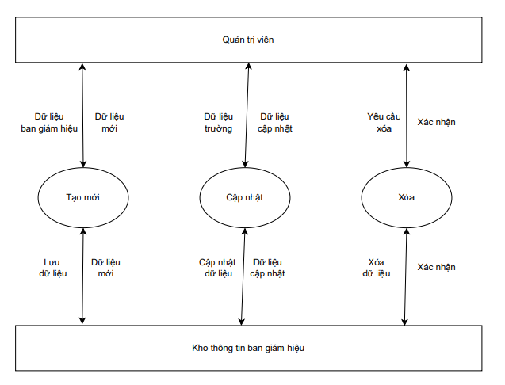

1. **Chức năng con**:
   * 1. **Thêm mới thông tin ban giám hiệu**: Người quản trị nhập thông tin về ban giám hiệu của trường.
     2. **Cập nhật thông tin ban giám hiệu**: Cập nhật thông tin về ban giám hiệu của trường đã có.
     3. **Xóa thông tin ban giám hiệu**: Người quản trị xóa thông tin không còn chính xác.
2. **Luồng dữ liệu**:
   * 1. Nhập và cập nhật thông tin ban giám hiệu -> Hệ thống xử lý và lưu trữ trong cơ sở dữ liệu.
     2. Yêu cầu xóa -> Hệ thống xác nhận và xóa thông tin trong cơ sở dữ liệu.

**Tra cứu thông tin trường và ngành học** (Chức năng lớn):

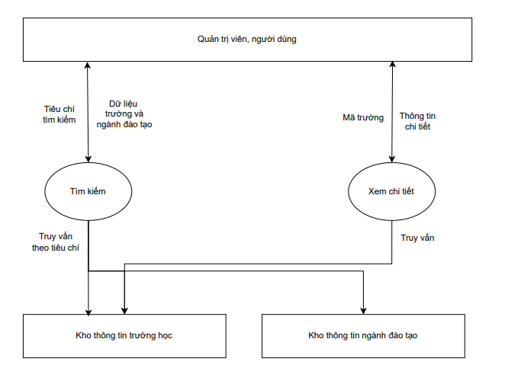

1. **Chức năng con**:
   * 1. **Tìm kiếm trường theo mã trường, tên trường, địa chỉ**: Người dùng gửi yêu cầu tra cứu theo các tiêu chí này.
     2. **Tìm kiếm ngành học**: Người dùng tìm kiếm các trường theo ngành nghề đào tạo.
     3. **Xem thông tin trường và ngành học chi tiết**: Người dùng có thể xem thông tin chi tiết về trường và ngành nghề sau khi tra cứu.
2. **Luồng dữ liệu**:
   * 1. Người dùng gửi yêu cầu tra cứu -> Hệ thống truy xuất dữ liệu từ cơ sở dữ liệu và trả về kết quả tìm kiếm.
     2. Người dùng chọn xem thông tin chi tiết -> Hệ thống hiển thị chi tiết về trường và ngành học.

**Quản lý danh sách quan tâm** (Chức năng lớn):

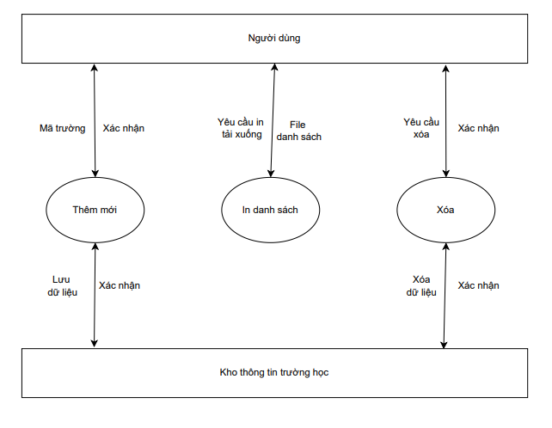

1. **Chức năng con**:
   * 1. **Thêm trường vào danh sách quan tâm**: Người dùng thêm trường vào danh sách cá nhân.
     2. **Xóa trường khỏi danh sách quan tâm**: Người dùng xóa trường khỏi danh sách đã lưu.
     3. **Tải danh sách quan tâm**: Người dùng có thể tải xuống danh sách các trường mà họ quan tâm.
     4. **In danh sách**: Người dùng gửi yêu cầu in danh sách các trường đã chọn.
2. **Luồng dữ liệu**:
   * 1. Người dùng gửi yêu cầu thêm hoặc xóa trường khỏi danh sách -> Hệ thống cập nhật danh sách quan tâm của người dùng.
     2. Yêu cầu tải xuống hoặc in -> Hệ thống xử lý và cung cấp file tải xuống hoặc in danh sách.

**Báo cáo và thống kê** (Chức năng lớn):

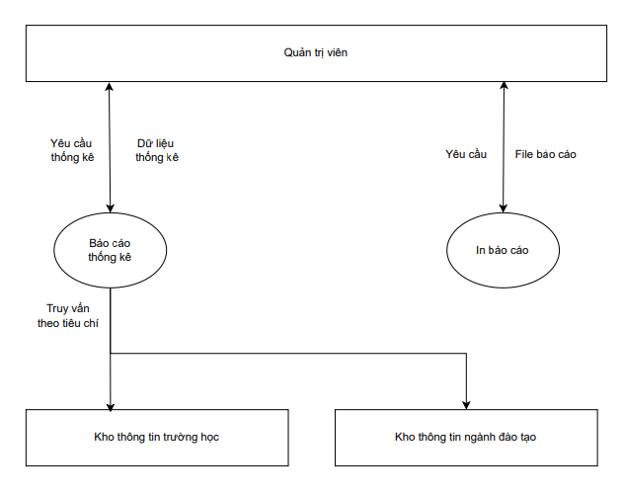

1. **Chức năng con**:
   * 1. **Báo cáo trường được tìm kiếm nhiều nhất**: Thống kê danh sách các trường được người dùng tìm kiếm nhiều nhất.
     2. **Báo cáo ngành học được tìm kiếm nhiều nhất**: Thống kê các ngành học được tìm kiếm nhiều nhất.
     3. **Thống kê tỷ lệ thí sinh chọn cùng một ngành tại các trường khác nhau**: Hệ thống tổng hợp dữ liệu từ các trường về ngành đào tạo mà thí sinh thường xuyên chọn.
     4. **In báo cáo**: Người quản trị có thể in ấn các báo cáo và lưu trữ.
2. **Luồng dữ liệu**:
   * 1. Người quản trị gửi yêu cầu thống kê -> Hệ thống truy xuất dữ liệu và tạo báo cáo.
     2. Yêu cầu in ấn -> Hệ thống xuất báo cáo ra định dạng in ấn.

## 2.5 Sơ đồ cơ sở dữ liệu quan hệ



# 3. Phân tích thiết kế giao diện

Trang đăng nhập

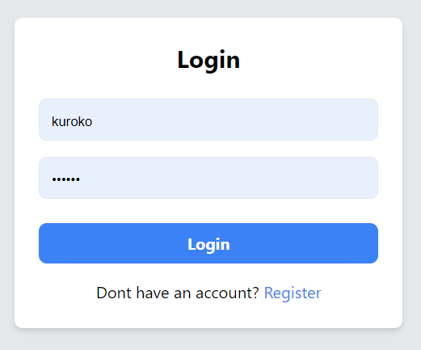

Trang đăng ký

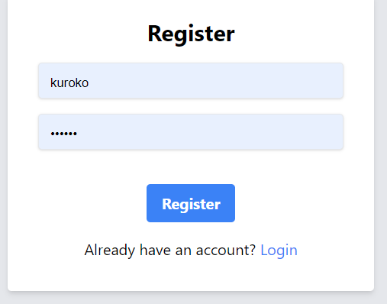

Trang chủ

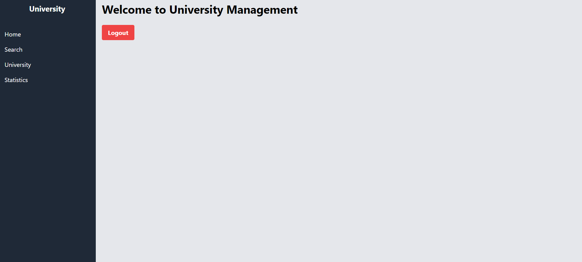

Trang quản lý

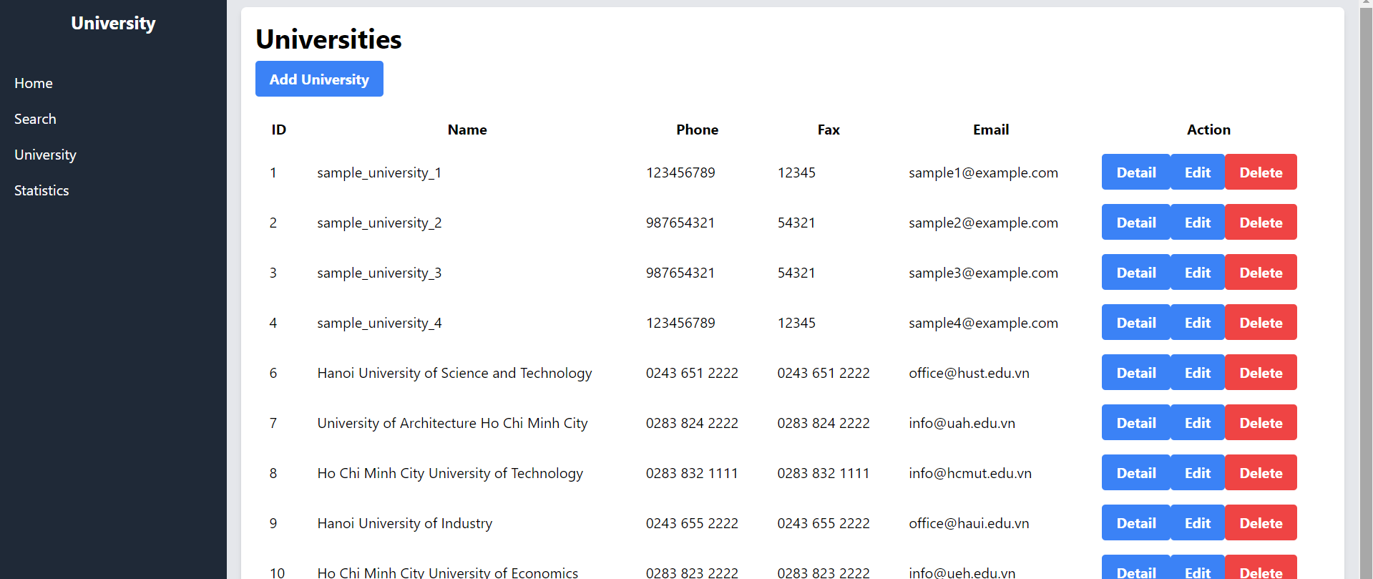

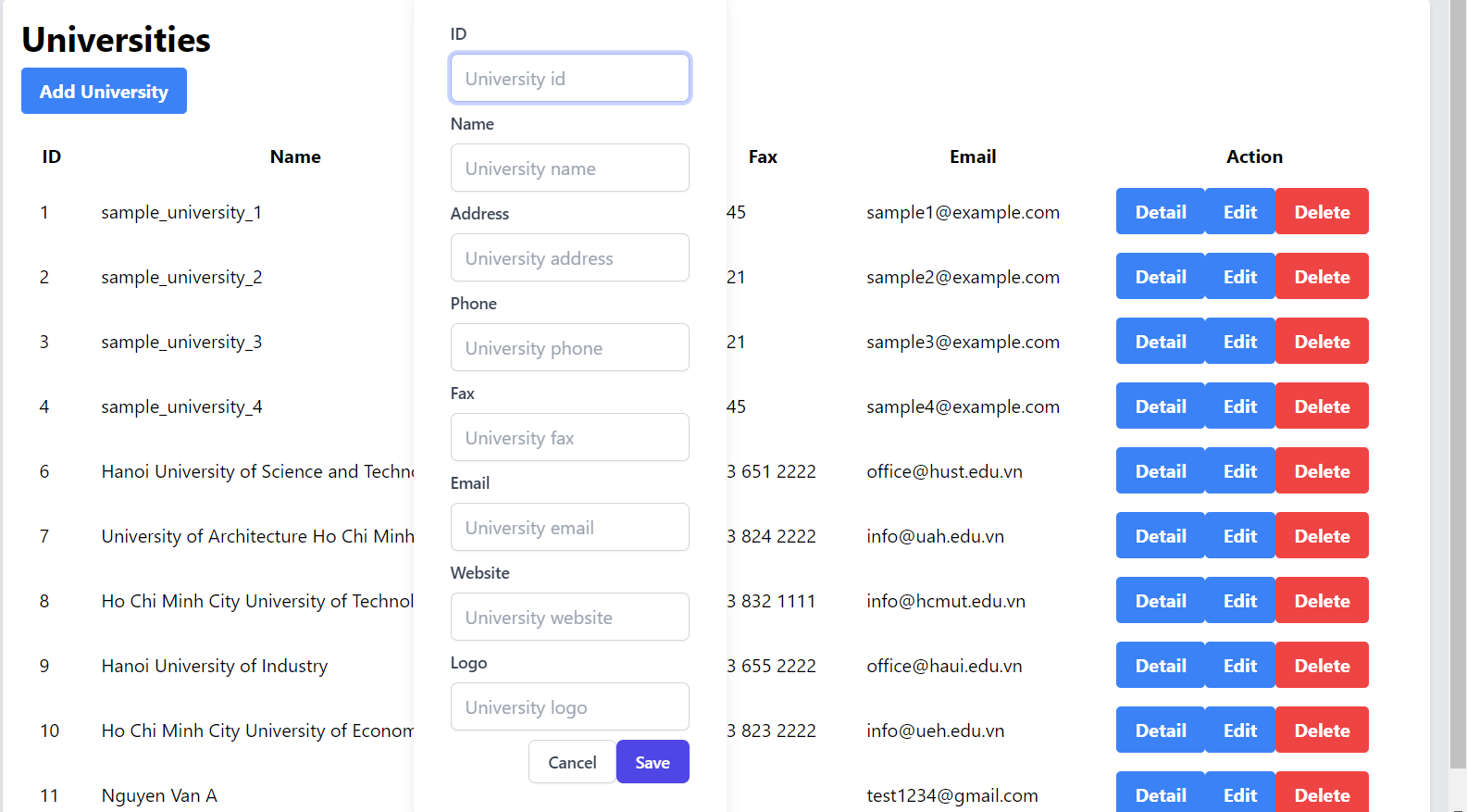

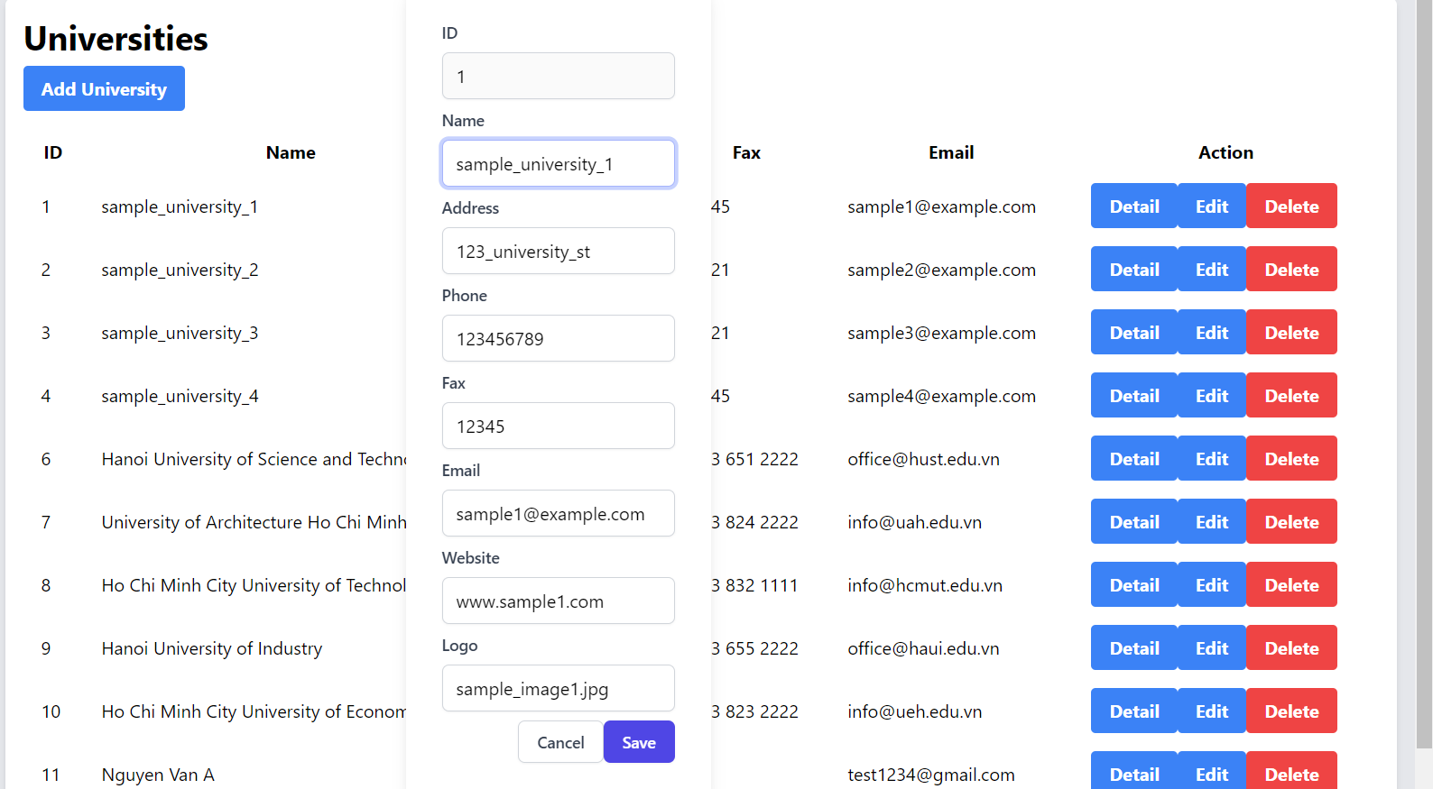

Xem thông tin chi tiết

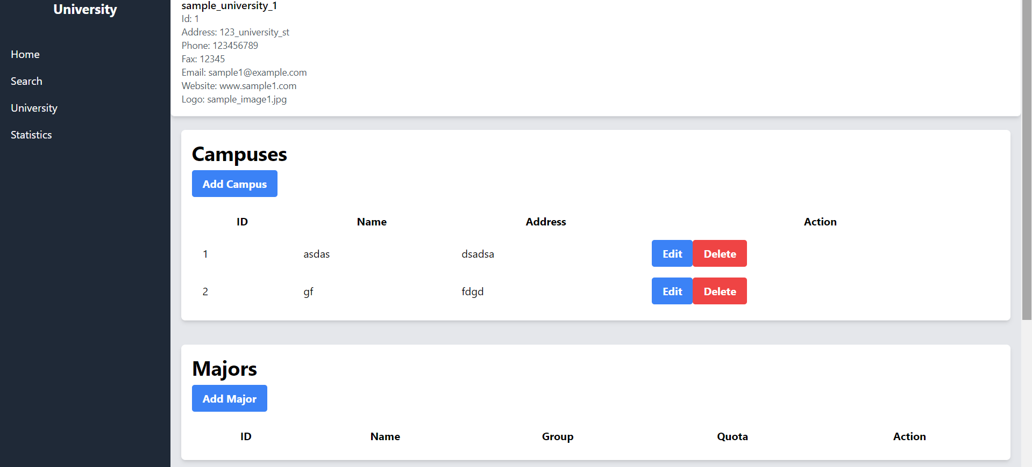

Trang thống kê

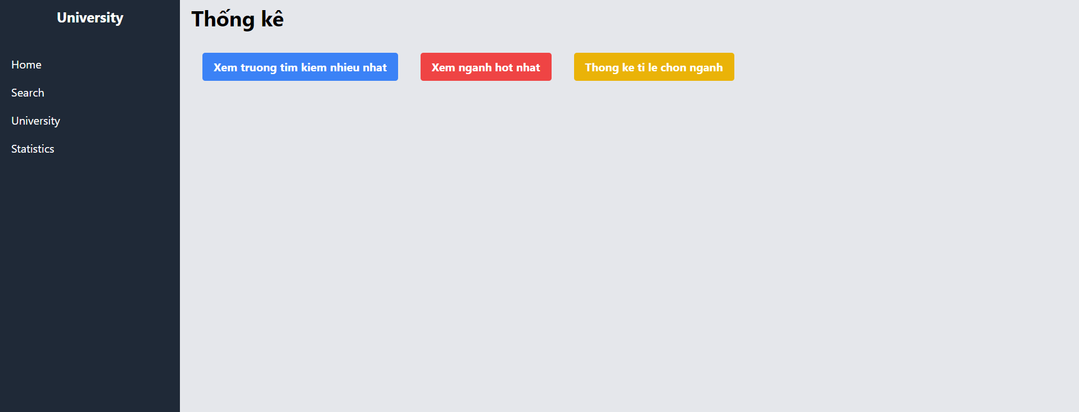

**KẾT LUẬN**

Website hỗ trợ tra cứu thông tin các trường đại học và cao đẳng Việt Nam đã được xây dựng nhằm cung cấp một nền tảng hữu ích cho người dùng trong việc tìm kiếm và quản lý thông tin về các cơ sở giáo dục đại học. Hệ thống không chỉ đáp ứng nhu cầu tra cứu thông tin nhanh chóng và chính xác mà còn cung cấp các công cụ hữu ích cho quản trị viên để quản lý dữ liệu trường học một cách hiệu quả.

Thông qua việc ứng dụng các công nghệ hiện đại như React cho giao diện người dùng và kiến trúc hệ thống chặt chẽ, website đảm bảo khả năng mở rộng, thân thiện với người dùng và dễ dàng bảo trì. Việc tích hợp các chức năng tìm kiếm, lọc trường học theo nhiều tiêu chí và tạo báo cáo thống kê đã giúp nâng cao trải nghiệm của người dùng, đồng thời hỗ trợ quản lý dữ liệu hiệu quả.

Trong tương lai, hệ thống có thể được mở rộng thêm các tính năng mới như đánh giá trường học từ người dùng, tích hợp bản đồ và phát triển ứng dụng di động nhằm cung cấp trải nghiệm tốt hơn nữa cho người dùng. Website này là một giải pháp có tiềm năng và có thể trở thành một công cụ hỗ trợ hữu ích cho học sinh, sinh viên và những ai quan tâm đến giáo dục đại học tại Việt Nam.

**TÀI LIỆU THAM KHẢO**

1. Bộ Giáo dục và Đào tạo Việt Nam. (2023). Danh sách các trường đại học, cao đẳng tại Việt Nam. *https://moet.gov.vn*
2. W3Schools. (2023). React Tutorial. *https://www.w3schools.com/react/*
3. MongoDB Inc. (2023). MongoDB Documentation. *https://docs.mongodb.com*
4. Node.js Foundation. (2023). Node.js Documentation. *https://nodejs.org/en/docs/*
5. React Hook Form. (2023). React Hook Form Documentation. *https://react-hook-form.com*